Урок № 29 Дата:
Тема «Добавление материала, свойства материала. Текстуры в blender, материалы в blender, создание объекта по точным размерам».

Цель урока: познакомить учащихся с со свойствами материалов в blenderе.
Задачи:
Образовательные: дать представление учащимся о добавлении материала, свойствах материала; текстуре в blender, материалах в blender, научить создавать объекты по точным размерам.
Развивающие: развивать логическое мышление, информационную культуру, расширять кругозор учащихся, развивать представление учащихся о важности системного мышления в современной науке;.
Воспитательные: воспитывать чувство товарищества и умение слушать товарища, воспитывать информационную культуру, воспитывать положительное эмоциональное отношение к информатике; воспитывать дисциплинированность, аккуратность, ответственное отношение к учебе.
Класс: 10 Б.
Урок: 45 минут.
План урока:
1) Психологический настрой на урок.
2) Актуализация прежних знаний.
3) Изучение нового материала.
4) Практическая работа.
5) Рефлексия
6) Подведение итогов. Домашнее задание.
Ход урока:
1) Психологический настрой на урок. Приветствие, проверка присутствующих.
Создание ситуации «Успеха».
Объяснение хода урока. Ученики открывают тетрадь, записывают число и тему урока.
2) Актуализация прежних знаний.
Учитель проверяет домашнее задание. ТЕСТ.
1 | Компьютерная программа, позволяющая создавать трехмерную графику
A | Word
B | Paint
C | Blender
D | CorelDRAW
2 | Переключиться на вид из камеры можно с помощью
A | NumLock 0
B | NumLock 1
C | NumLock 2
D | NumLock 3
3 | Переключиться на вид спереди можно с помощью
A | NumLock 0
B | NumLock 1
C | NumLock 2
D | NumLock 3
4 | Что такое модификаторы?
A | центральная точкаобъекта
B | трёхмерная компьютерная графика
C | инструменты для изменения объектов
D | формирование изображения по созданной сцене
5 | Изменить положение объекта можно с помощью клавиши:
A | S
B | G
C | R
D | C
6 | Изменить размер объекта можно с помощью клавиши:
A | S
B | G
C | R
D | C
7 | Этот модификатор дублирует объект таким образом, что создается зеркальное отображение
A | Mirror
B | Extrude
C | Subdivide
D | Intersect
8 | К булевым операциям не относиться:
A | пересечение
B | объединение
C | разность
D | бесконечность
9 | Этот инструмент позволяет изменять mesh-объекты в РЕЖИМЕ РЕДАКТИРОВАНИЯ за счет создания копий вершин, рёбер и граней и их последующего перемещения
A | Mirror
B | Extrude
C | Subdivide
D | Intersect
10 | Переключиться в режим редактирования можно с помощью клавиши
A | Tab
B | Ctrl
C | Alt
D | Enter

1 | 2 | 3 | 4 | 5 | 6 | 7 | 8 | 9 | 10
C | A | B | C | B | A | A | D | B | A

3) Изучение нового материала.
Модели, которые мы создавали до этого, имели серый цвет. Очевидно, что для серьезного моделирования создать лишь форму недостаточно, необходимо наделить ее соответствующими свойствами. Часто о свойствах объекта мы судим по его внешнему виду. Например, металлический отблеск на шаре сообщает нам, что он, вероятно, тяжелый. Поэтому одной из важнейших частей 3D-моделирования является применение к моделям материалов и их настройка.
Для добавления материала и настройки его свойств существуют кнопки материала (Material buttons) на панели кнопок Shading (F5).
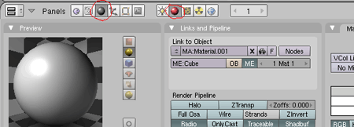
В случае отсутствия у объекта материала данная панель будет содержать всего лишь одну кнопку: Add New, которую следует нажать для добавления материала.
Материал — это не только цвет объекта. Существуют множество других его свойств, например, прозрачность и отражающая способность, которые будут рассмотрены ниже. Однако сначала разберем как поменять цвет объекта.
По умолчанию материал имеет серый цвет. Изменить цвет можно двумя способами:
- нажать кнопку Col (color) на вкладке Material (по умолчанию она уже нажата) и, перемещая движки R (red), G (green) и B (blue), установить необходимый вам оттенок;
- нажать поле серого цвета с левой стороны от кнопки Col. После этого в появившейся панели выбрать на нижней полоске цвет, а в поле - оттенок.
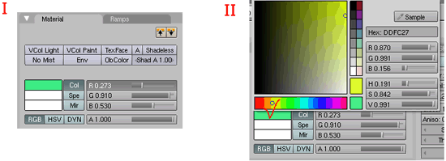
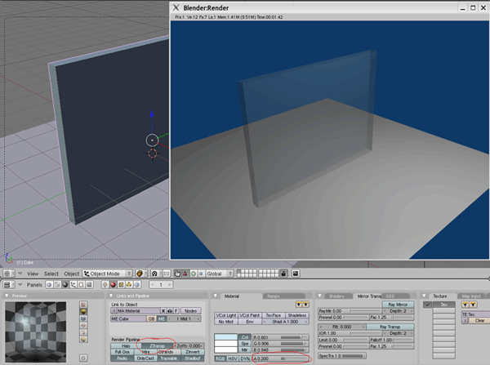
Многие окружающие нас предметы и вещества обладают прозрачностью. Например, вода и стекло. Во многих графических программах есть свойство Альфа (Alpha), обозначающее прозрачность материала. Обычно значение, равное единице, означает полную непрозрачность материала. Приближение значения Alpha к нулю делает материал все более прозрачным. При нулевом значении объект становится невидимым. В Blender также существует свойство Alpha, однако есть небольшие отличия. На вкладке Material движок Alpha (A) позволяет уменьшать цвет материала (см. комментарий). А прозрачность включается на вкладке Mirror Transp с помощью кнопки Ray Transp (transparent – прозрачный) или на вкладке Links and Pipeline с помощью кнопки ZTransp. Поэтому, чтобы получить прозрачный объект в Blender нужно уменьшить значение A (с помощью движка) и нажать кнопку Ray Transp илиZTransp.

В Blender можно создать зеркальную поверхность, т.е. поверхность, обладающую отражающей способностью. Для этого на вкладке Mirror Transp следует нажать на кнопку Ray Mirror и, затем, передвинуть бегунок RayMir в большую сторону (чем больше будет значение, тем больше будет отражающая способность поверхности).
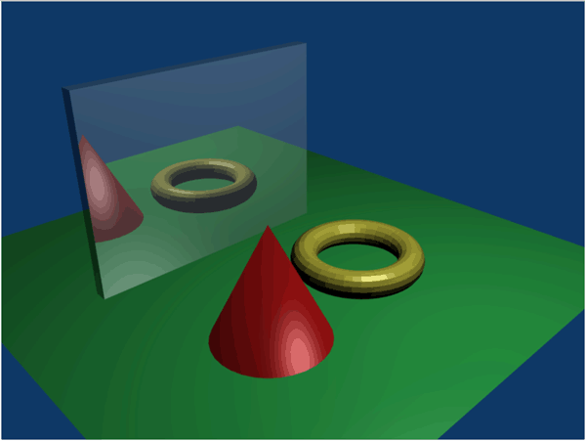
Настройка зеркальности и прозрачности — далеко не все возможности панели кнопок Shading (F9).

Проще текстуру можно определить как изображение, "накладываемое" на поверхность 3D-модели для создания эффекта определенных свойств материала (мрамора, дерева, металла и др.).
В Blender для добавления текстуры объекту следует перейти к группе кнопок Shading (F5) и подгруппе Texture Buttons. К модели можно применить несколько текстур (они располагаются как слои). Если слой занят текстурой, то на вкладке Texture в столбике слоев будет надпись "Tex". Далее в выпадающем списке Texture Typeможно выбрать необходимую текстуру.
Обычно, просто добавить текстуру недостаточно. Ее необходимо настроить. Часть настроек находится здесь же (в подгруппе кнопок Texture Buttons), а другая в настройках материала (Material buttons). Рассмотрим пару примеров, как можно работать с текстурами.
Допустим, нам нужно получить подобие водной поверхности. Можно применить к плоскости текстуру Clouds (облака), но если посмотреть изображение (F12), то можно увидеть лишь поверхность с розовыми пятнами. Продолжать настройку текстуры следует в подгруппе Material buttons на вкладках Material и Map To.
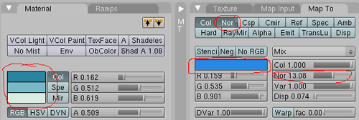
Кнопка Nor позволяет включить рельефность. Степень рельефности определяется значением Nor, которое регулируется с помощью соответствующего движка.
Для получения чего-то древесного можно воспользоваться цилиндром и текстуройWood. После добавления текстуры рядом появляется соответствующая ей вкладка (в данном случае Wood), где можно выполнить предварительные настройки.
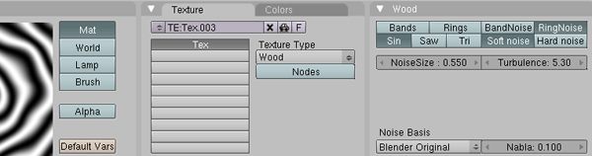
Настроить цвет текстуры можно в подгруппе кнопок Material buttons.
Одной из часто используемых текстур является Image, которая позволяет накладывать на объект предварительно заготовленное изображение. После добавления данной текстуры на одноименной вкладке следует нажать кнопку Load и выбрать изображение. С помощью этой текстуры удобно получать кирпичную стену, пол с каким-либо покрытием и т.п. (т.е. объекты, состоящие из повторяющихся элементов). При этом рисуется лишь часть изображения, которая впоследствии с помощью настроек текстуры многократно дублируется по объекту.
4) Практическая работа. Инструкционная карта
Практическая работа 1
Создайте в Blender сцену, в которой бы материалы объектов обладали свойствами прозрачности, могли отражать другие предметы, совмещали оба свойства.
Практическая работа 2
Добавьте на сцену несколько объектов. Примените к ним различные текстуры. Методом "научного тыка" изучите настройки, влияющие на вид текстур.
5) Рефлексия. «Дерево успеха» – зелёный лист – нет ошибок, жёлтый лист – 1 ошибка, красный лист – 2-3 ошибки.
6) Подведение итогов. Домашнее задание.
Что нового сегодня вы узнали на уроке? Ученики записывают домашнее задание (учить конспект).

1 | Компьютерная программа, позволяющая создавать трехмерную графику
A | Word
B | Paint
C | Blender
D | CorelDRAW
2 | Переключиться на вид из камеры можно с помощью
A | NumLock 0
B | NumLock 1
C | NumLock 2
D | NumLock 3
3 | Переключиться на вид спереди можно с помощью
A | NumLock 0
B | NumLock 1
C | NumLock 2
D | NumLock 3
4 | Что такое модификаторы?
A | центральная точкаобъекта
B | трёхмерная компьютерная графика
C | инструменты для изменения объектов
D | формирование изображения по созданной сцене
5 | Изменить положение объекта можно с помощью клавиши:
A | S
B | G
C | R
D | C
6 | Изменить размер объекта можно с помощью клавиши:
A | S
B | G
C | R
D | C
7 | Этот модификатор дублирует объект таким образом, что создается зеркальное отображение
A | Mirror
B | Extrude
C | Subdivide
D | Intersect
8 | К булевым операциям не относиться:
A | пересечение
B | объединение
C | разность
D | бесконечность
9 | Этот инструмент позволяет изменять mesh-объекты в РЕЖИМЕ РЕДАКТИРОВАНИЯ за счет создания копий вершин, рёбер и граней и их последующего перемещения
A | Mirror
B | Extrude
C | Subdivide
D | Intersect
10 | Переключиться в режим редактирования можно с помощью клавиши
A | Tab
B | Ctrl
C | Alt
D | Enter

1 | Компьютерная программа, позволяющая создавать трехмерную графику
A | Word
B | Paint
C | Blender
D | CorelDRAW
2 | Переключиться на вид из камеры можно с помощью
A | NumLock 0
B | NumLock 1
C | NumLock 2
D | NumLock 3
3 | Переключиться на вид спереди можно с помощью
A | NumLock 0
B | NumLock 1
C | NumLock 2
D | NumLock 3
4 | Что такое модификаторы?
A | центральная точкаобъекта
B | трёхмерная компьютерная графика
C | инструменты для изменения объектов
D | формирование изображения по созданной сцене
5 | Изменить положение объекта можно с помощью клавиши:
A | S
B | G
C | R
D | C
6 | Изменить размер объекта можно с помощью клавиши:
A | S
B | G
C | R
D | C
7 | Этот модификатор дублирует объект таким образом, что создается зеркальное отображение
A | Mirror
B | Extrude
C | Subdivide
D | Intersect
8 | К булевым операциям не относиться:
A | пересечение
B | объединение
C | разность
D | бесконечность
9 | Этот инструмент позволяет изменять mesh-объекты в РЕЖИМЕ РЕДАКТИРОВАНИЯ за счет создания копий вершин, рёбер и граней и их последующего перемещения
A | Mirror
B | Extrude
C | Subdivide
D | Intersect
10 | Переключиться в режим редактирования можно с помощью клавиши
A | Tab
B | Ctrl
C | Alt
D | Enter

